La Comunicación póster: “Mastitis infecciosa durante la lactancia. Un problema infravalorado”, publicado en 2015 en el Congreso Internacional Asanec, que se presentó con el siguiente formato:
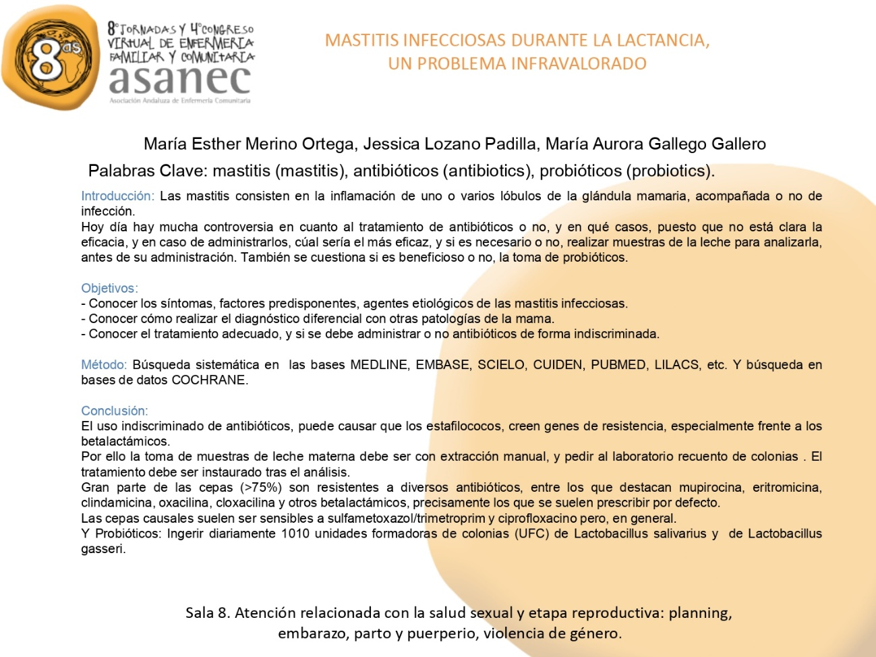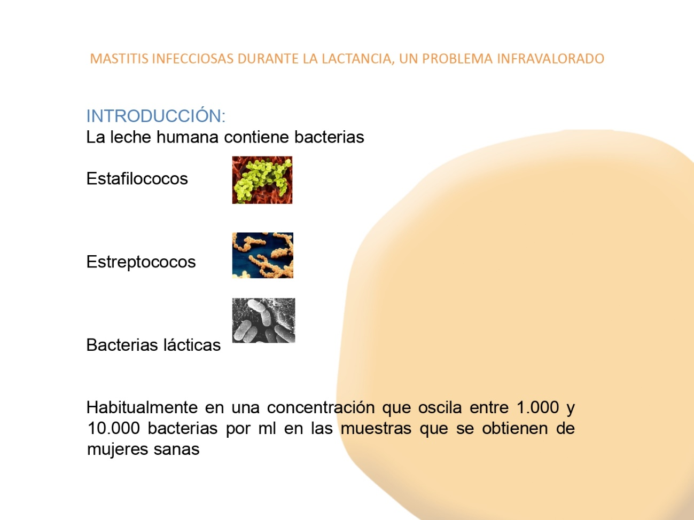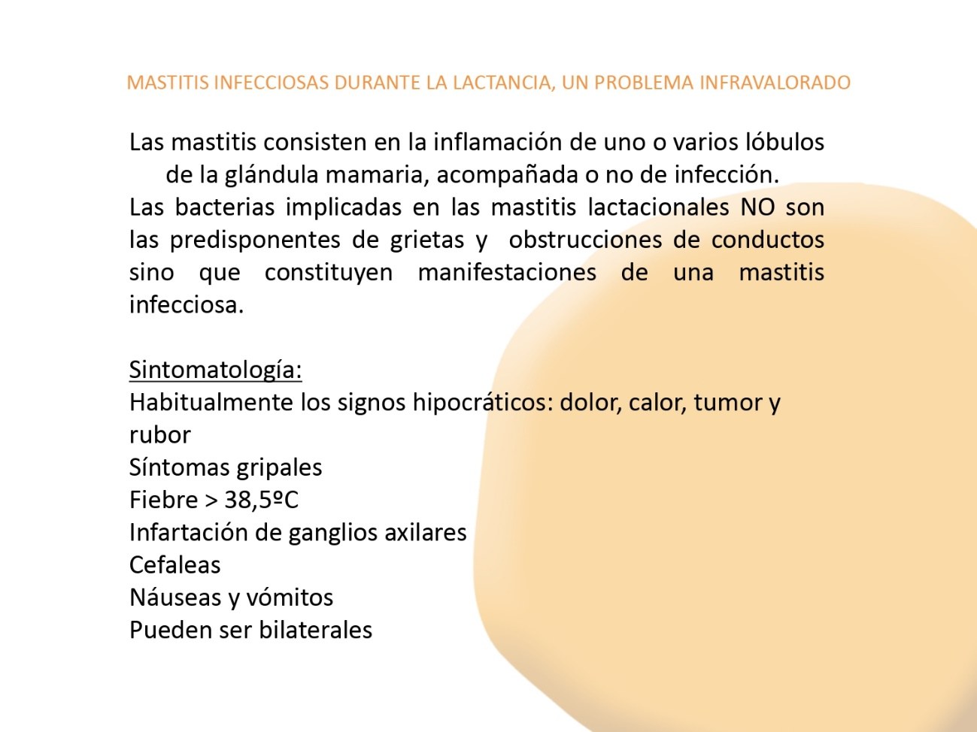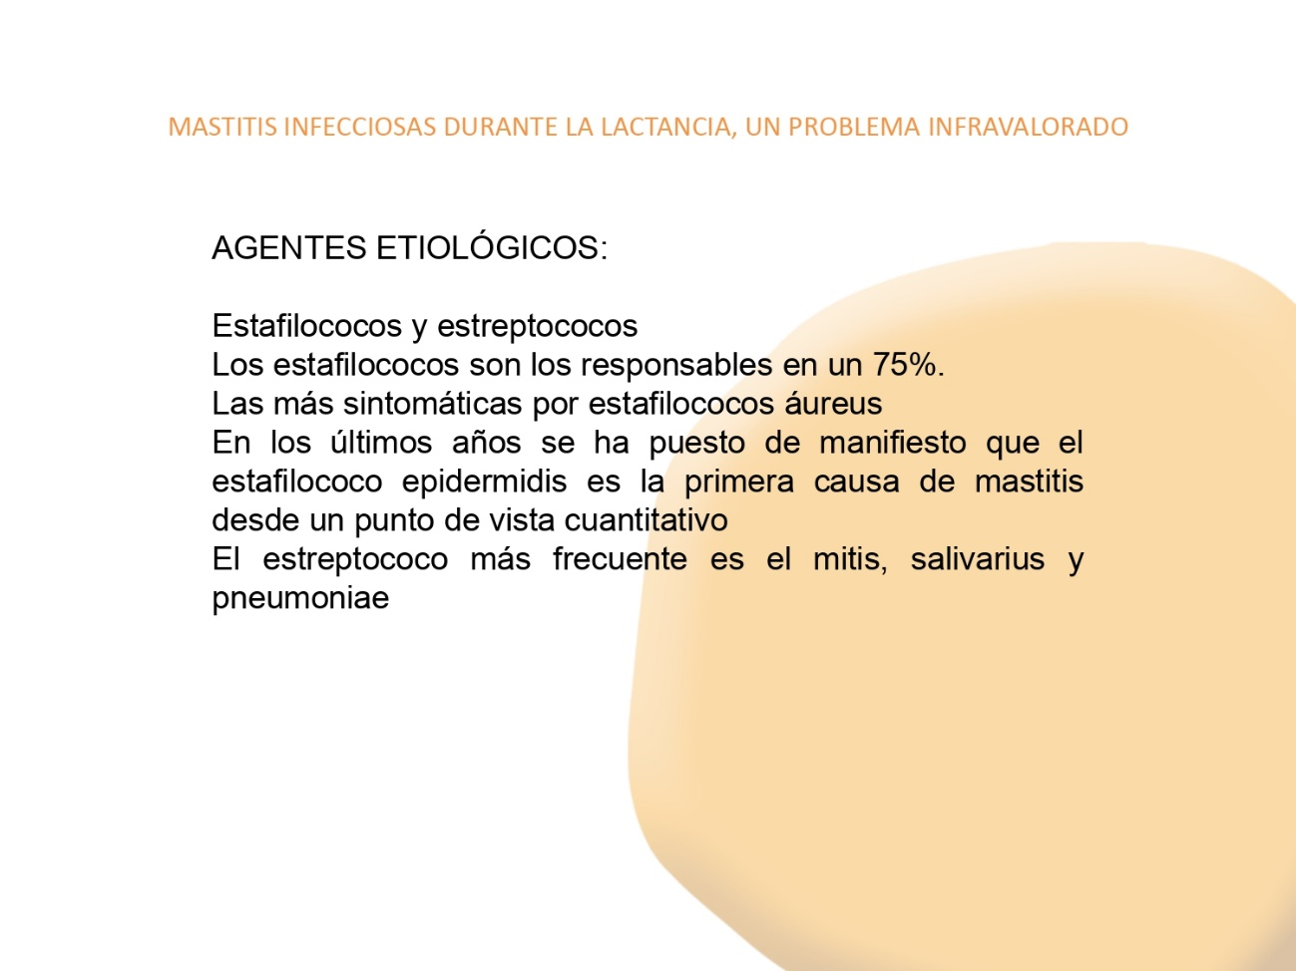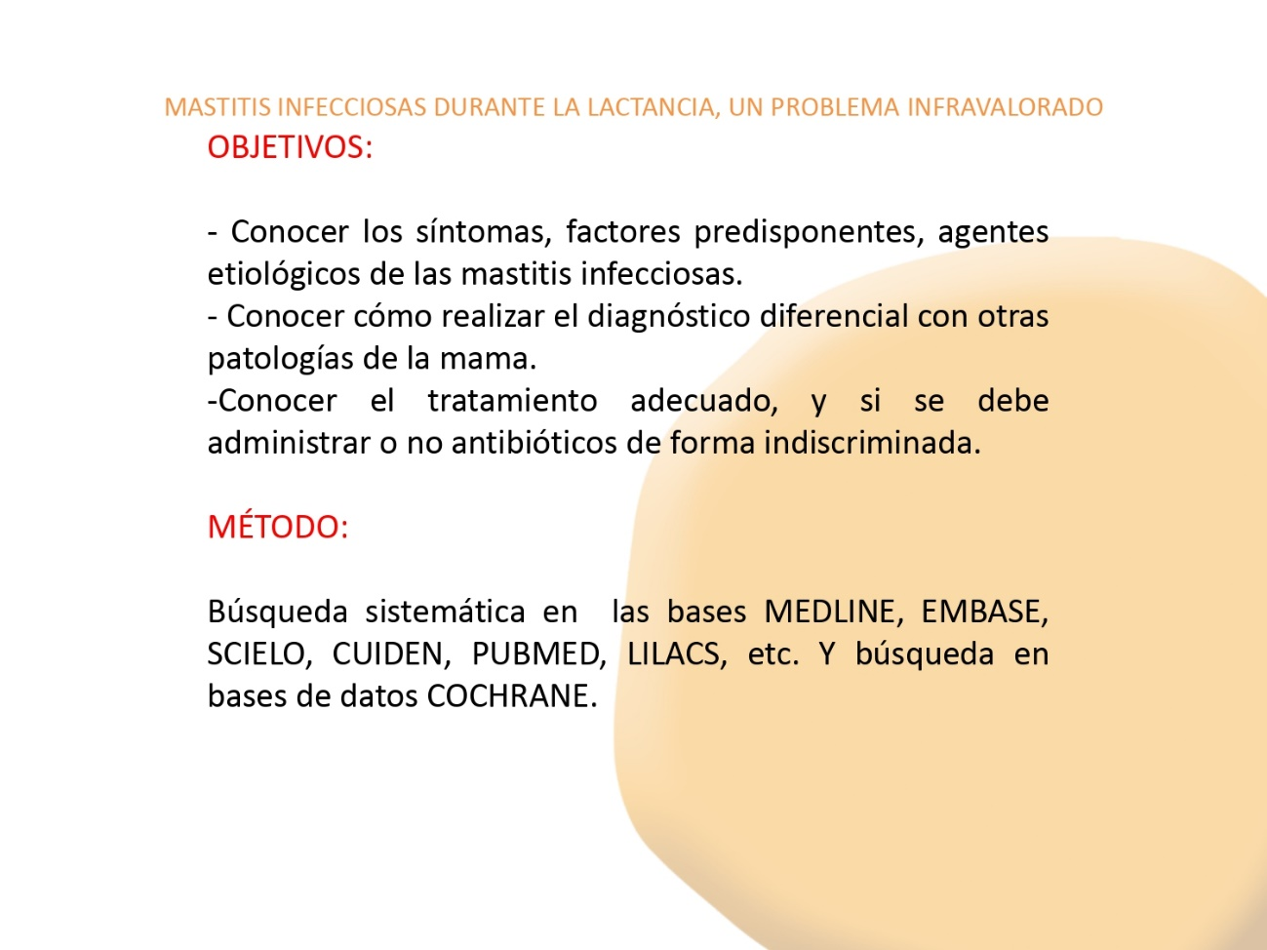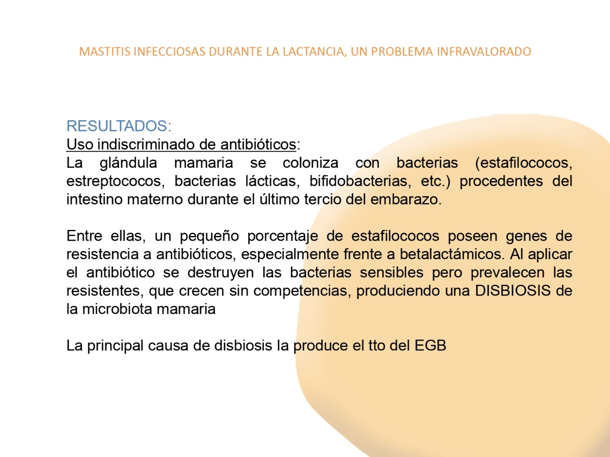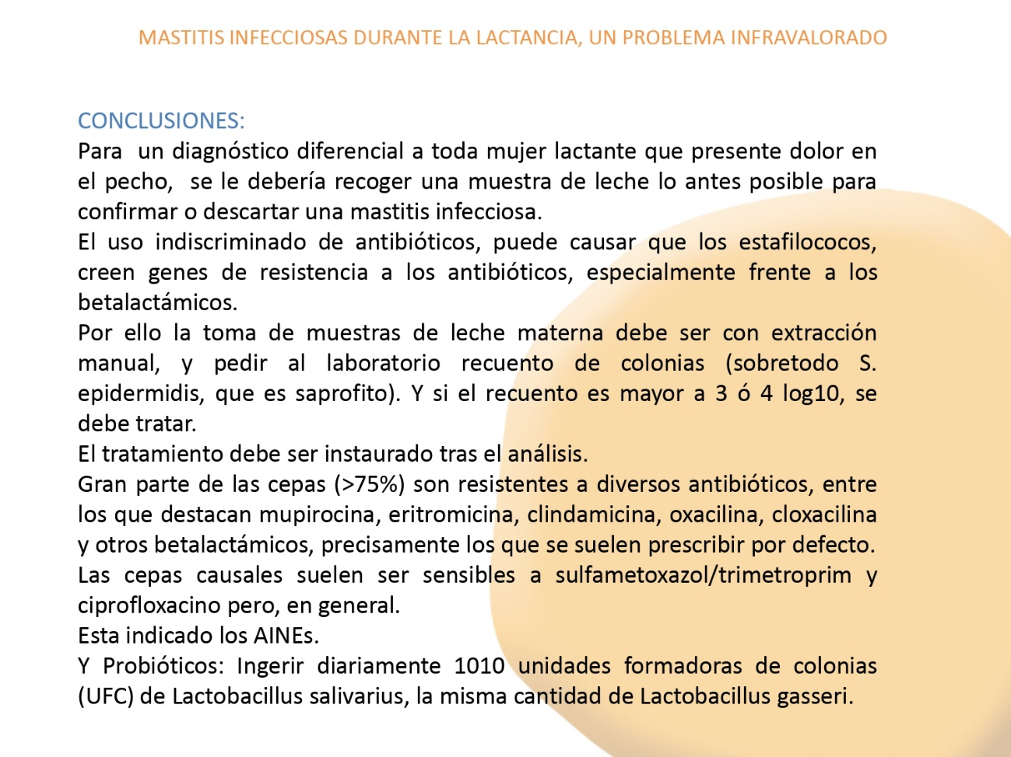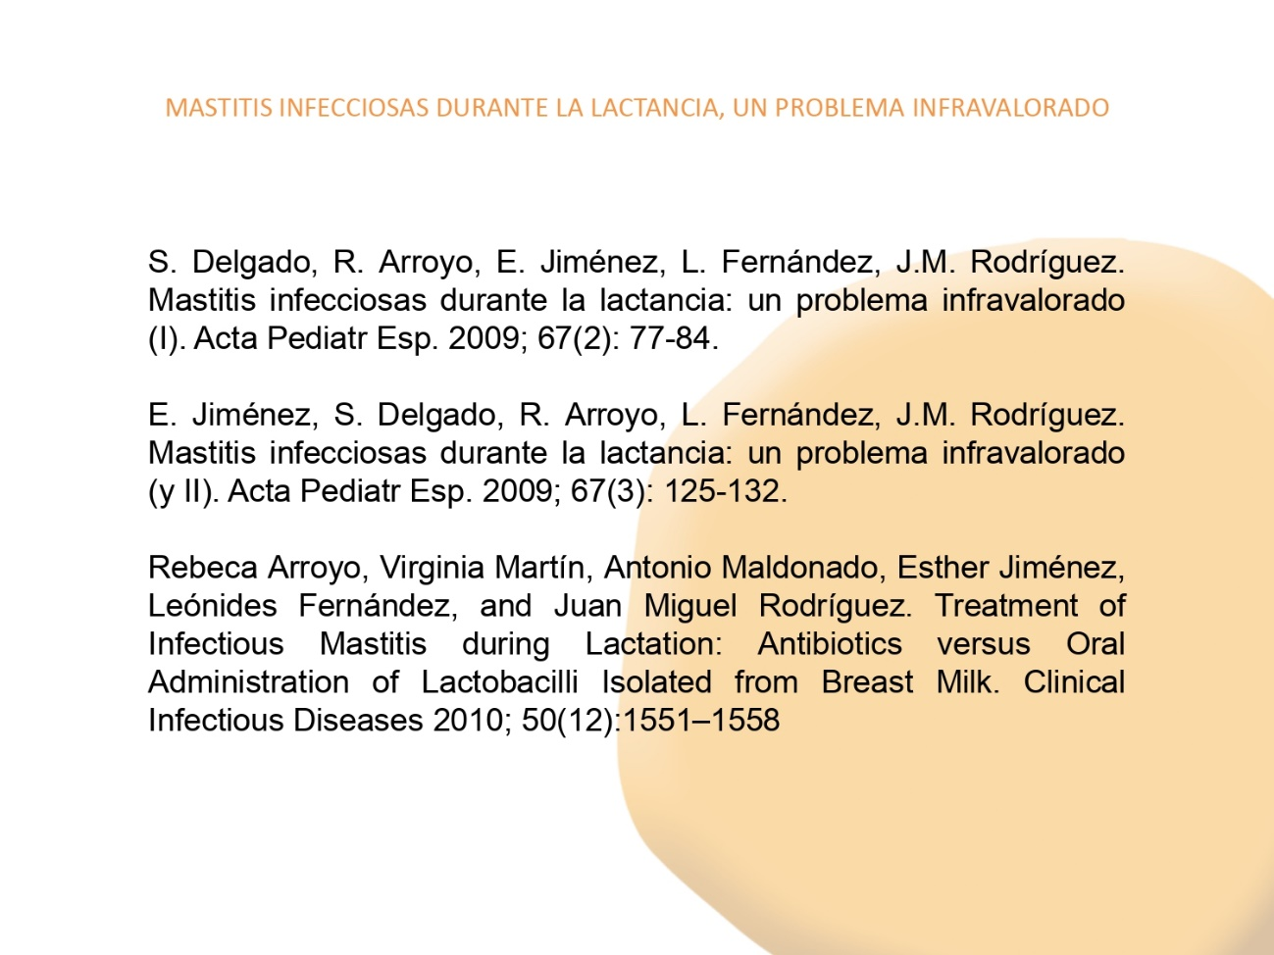

Como se puede observar en la comunicación poster se describe como se realizó la revisión sistemática que fue una búsqueda bibliográfica en las principales bases de datos como: Medline, Embase, Scielo, Cuiden, Pubmed, Lilacs, Cochrane. Se utilizaron las palabras clave: mastitis (mastitis), antibióticos (antibiotics), probióticos (probiotics).
De los artículos encontrados se seleccionaron los más recientes, los que trataran temas en los que se pudiera valorar los objetivos que nos planteamos. Se seleccionaron los artículos que no tuvieran ningún conflicto ético en su realización.
Los artículos en los que encontramos la información que respondía a los objetivos que nos planteamos y que utilizamos para elaborar nuestra revisión y las conclusiones de nuestro trabajo fueron los siguientes:
S. Delgado, R. Arroyo, E. Jiménez, L. Fernández, J.M. Rodríguez. Mastitis infecciosas durante la lactancia: un problema infravalorado (I). Acta Pediatr Esp. 2009; 67(2): 77-84.

E. Jiménez, S. Delgado, R. Arroyo, L. Fernández, J.M. Rodríguez. Mastitis infecciosas durante la lactancia: un problema infravalorado (y II). Acta Pediatr Esp. 2009; 67(3): 125-132.

Rebeca Arroyo, Virginia Martín, Antonio Maldonado, Esther Jiménez, Leónides Fernández, and Juan Miguel Rodríguez. Treatment of Infectious Mastitis during Lactation: Antibiotics versus Oral Administration of Lactobacilli Isolated from Breast Milk. Clinical Infectious Diseases 2010; 50(12):1551–1558

A continuación adjunto un breve resumen de nuestro trabajo que se presentó para la aceptación del mismo en el congreso:
INTRODUCCION

Es importante saber que la leche humana, en mujeres sanas contiene bacterias como estafilococos, estreptococos y bacterias lácticas, en una concentración entre 1000 y 10000 bacteria por ml.
Existe mucha controversia sobre la idoneidad y eficacia de los tratamientos antibióticos de las mastitis infecciosas, actualmente se da cada vez más importancia a la recogida de muestras de leche para análisis de forma que se pueda identificar el agente causal e investigar sobre las mastitis y sus posibles tratamientos, así como el uso de probióticos profiláctico y terapéutico.

OBJETIVOS

- Conocer los síntomas que caracterizan las mastitis infecciosas en la lactancia, los factores predisponentes y agentes etiológicos.
- Conocer cómo realizar el diagnóstico diferencial con otras patologías de la mama.
- Conocer el tratamiento adecuado, y si se debe administrar o no antibióticos de forma indiscriminada.

CONCLUSIONES
La glándula mamaria se coloniza de bacterias al final del embarazo, los agentes causales más frecuentes son estreptococos y estafilococos, estos últimos responsables del 75% de casos.
El agente más sintomático es el S. Aureus.
Un pequeño porcentaje de estafilococos son resistentes a los antibióticos, especialmente a los betalactámicos, por lo que al aplicar un antibiótico se destruyen las bacterias sensibles pero otras prevalecen produciéndose una disbiosis de la microbiota mamaria.
Una de las principales causas es el tratamiento del EGB durante el trabajo de parto.
Para el diagnostico diferencial es imprescindible la recogida con extracción manual de una muestra de leche materna para analizarla.
En el análisis hay que solicitar un recuento de colonias especialmente S. Epidermidis que es saprofito y es la primera causa de mastitis desde el punto de vista cuantitativo.
Se realizará tratamiento en los casos en que el resultado del recuento sea superior a 3-4 log 10.
Mas del 75% de cepas son resistentes a diversos antibióticos que se suelen prescribir por defecto como Cloxacilina, Clindamicina, Mupirocina, Eritromicina, Oxacilina y otros betalactámicos.

La mayor parte de las cepas son sensibles a Sulfametoxazol/Trimetropim y Ciprofloxacino que serán los antibióticos de elección.

También se puede pautar el tratamiento de AINES como analgésicos y antiinflamatorios para mejorar la sintomatología.

Los probióticos son eficaces empleando una dosis diaria de 1010 UFC de Lactobacillus Salivarius y la misma cantidad de Lactobacillus Gasseri.

Los factores predisponentes, van a depender del sistema inmunitario de la mujer, y de la administración de antibióticos sin una base racional, ya que el control de las infecciones intramamarias resulta bastante más complicado que el de otras infecciones.

METODOLOGIA
Búsqueda sistemática en las bases MEDLINE, EMBASE, SCIELO, CUIDEN, PUBMED, LILACS, etc. Y búsqueda en bases de datos COCHRANE.

Les muestro una captura de pantalla de emails en los que comentamos las revisiones bibliográficas, edición, maquetación entre nuestro grupo de trabajo. Muchos de los correos de este y otros trabajos han sido borrados con el paso del tiempo.


